

**あじさい通信**

**第95号**

**2022年5月**

C:\Users\ajisai02\AppData\Local\Microsoft\Windows\Temporary Internet Files\Content.Word\1480-2.pngC:\Users\ajisai02\AppData\Local\Microsoft\Windows\Temporary Internet Files\Content.Word\1480-2.png

施設からごあいさつ

5月に入り、初夏の季節がやってきました。皆さん、いかがお過ごしでしょうか？

なかなかコロナがおさまらず、フラストレーションが溜まる世の中ですが、自分なりに気分転換の方法を見つけて、楽しく過ごしていきましょう。

スタッフ一同、利用者様、ご家族様が穏やかに過ごせる日々が訪れることを祈っています。





活動報告



お花見ドライブ（入所）2022/3/28・29

259

１６161616

　4月イベントとして、勝間田川へお花見ドライブに行きました。

利用者様からは「とてもきれいだね。」「春を感じるよ。」との声が聞かれました。外出して、外の空気を吸い、桜に触れることで、春の季節を肌で感じることができました。満開の桜を利用者様に見せることができて本当に良かったです。利用者様の満面の笑顔を見ることができてスタッフも幸せでした。来年も利用者の皆さんと満開の桜を見に行くのを楽しみにしていますね。

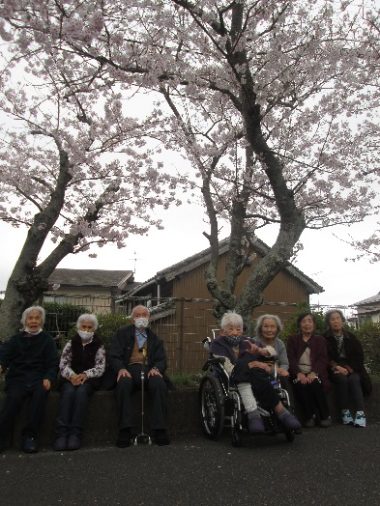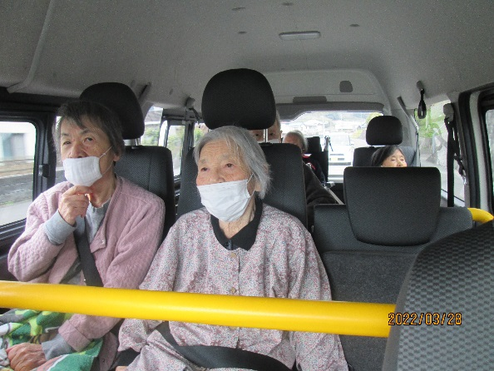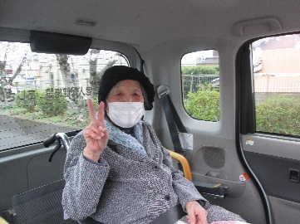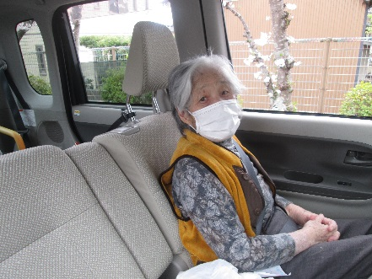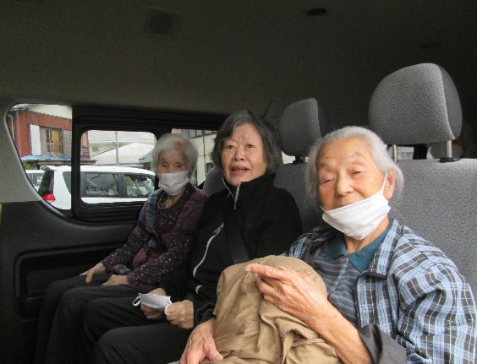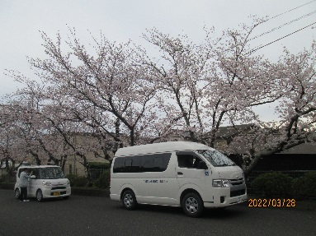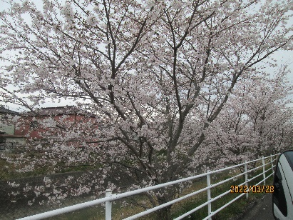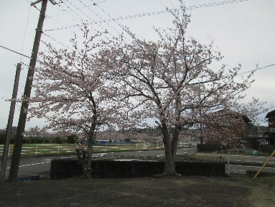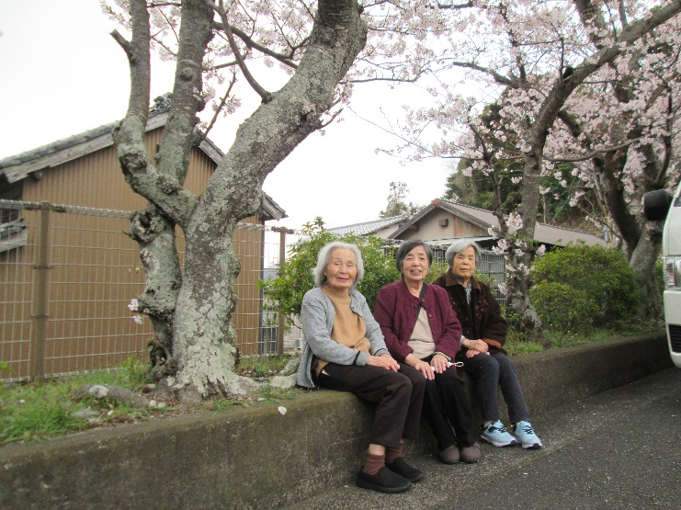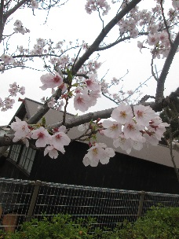





お花見・ゆうゆうドライブ（通所リハビリ） 2022/3/30・31

通所リハビリでは、勝間田川とゆうゆうランドへお花見ドライブに出掛けました。満開の桜をみて、スタッフ、利用者様も満面の笑顔がこぼれました。勝間田川からゆうゆうランドへ移動して、ベンチで一休みしました。そこで桜を見ながらジュースで乾杯しました。

利用者様からは「今年もキレイな桜が咲いたね。」「みんなと一緒にお花見できて嬉しいよ。」との声が聞かれました。

人々を笑顔にする桜の力はとても素晴らしいですね。来年も満開の桜を見に行きましょう。

お花見ドライブ　2015/3/23～31　（※土日を除く）

））

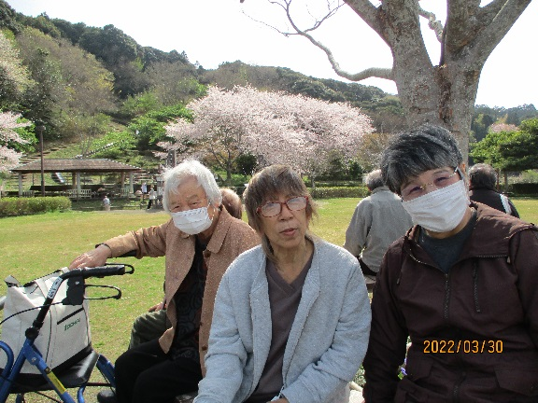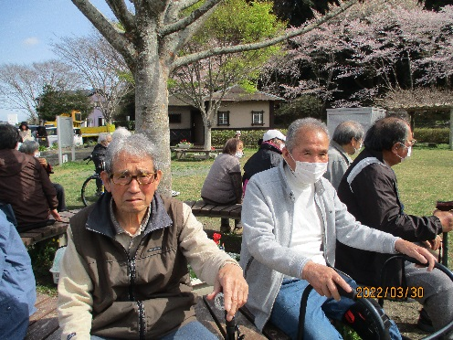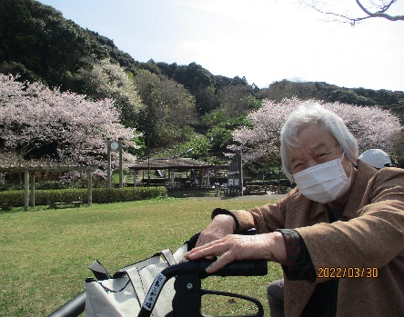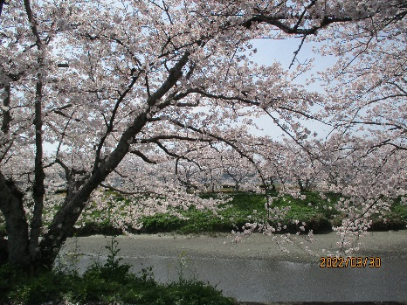

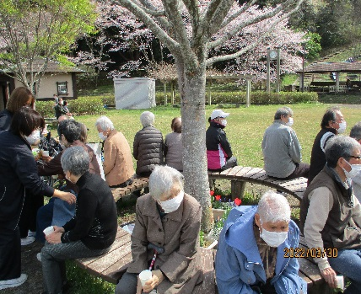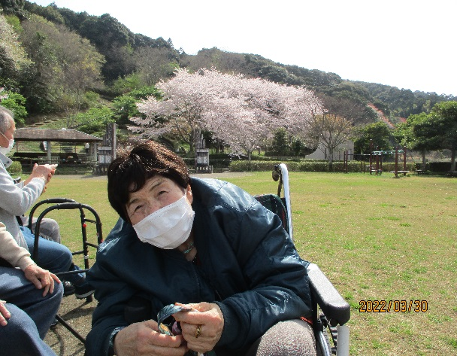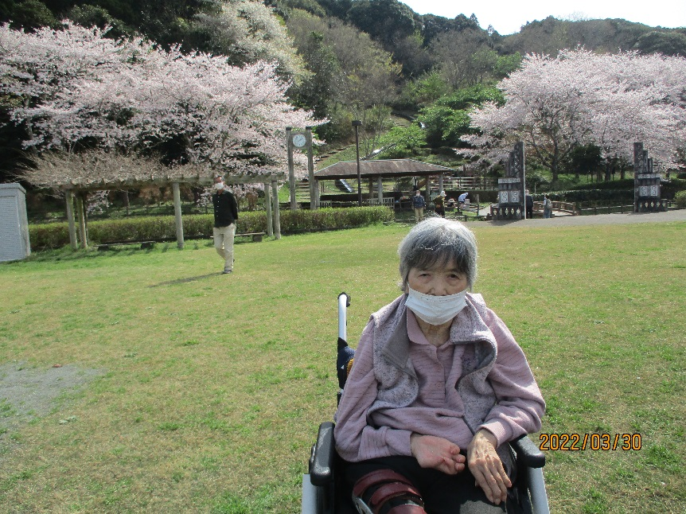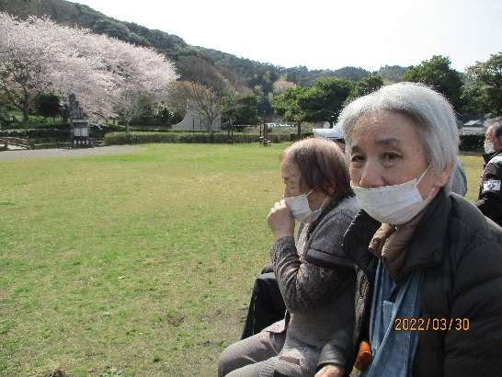





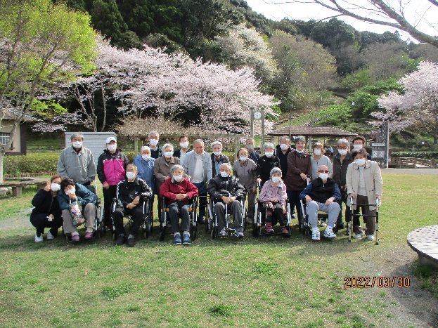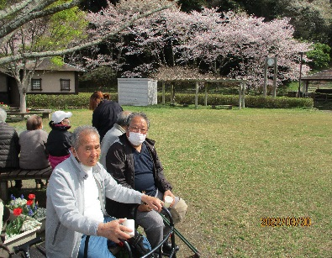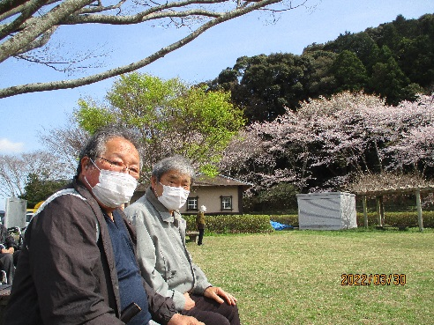





C:\Users\ajisai02\AppData\Local\Microsoft\Windows\Temporary Internet Files\Content.Word\990-2.png

6月のイベント予定

C:\Users\ajisai02\AppData\Local\Microsoft\Windows\Temporary Internet Files\Content.Word\990-2.png

＜あじさい　フラワーアレンジメント＞

6月の行事イベントはフラワーアレンジメントを実施いたします。

お花をご用意して、お花に触れて、季節を感じていただければと

思っております。

当日はどんなイベントになるのかお楽しみに！！

日 時：2022年6月初旬から中旬　日時調整中

14：00～15：00

※日時・内容は変更になる場合があります。







発行：介護老人保健施設あじさい　〒421-0421　静岡県牧之原市細江3208-1

http://www.roken-ajisai.com　TEL：0548-23-0231　FAX：0548-23-0235